

Atualizar Especificação do Tipo de Solicitação
Esta opção do sistema permite a alteração de uma Especificação da solicitação para a configuração de um Tipo de Solicitação. O acesso a esta funcionalidade deve ser realizada pelo Menu do Sistema:
- GSAN > Atendimento ao Público > Registro Atendimento > Inserir Tipo de Solicitação com Especificações.
- GSAN > Atendimento ao Público > Registro Atendimento > Manter Tipo de Solicitação com Especificações.
A partir das telas de Inserir Tipo de Solicitação com Especificações ou Manter Tipo de Solicitação com Especificações, na tabela de Especificação do Tipo de Solicitação, você deverá clicar no link sobre a descrição da especificação desejada na tabela, para que o sistema ative a tela a partir da qual você poderá alterar qualquer um dos diversos dados referentes à Especificação:

Observação
Informamos que os dados exibidos nas telas a seguir são fictícios, e não retratam informações de clientes.
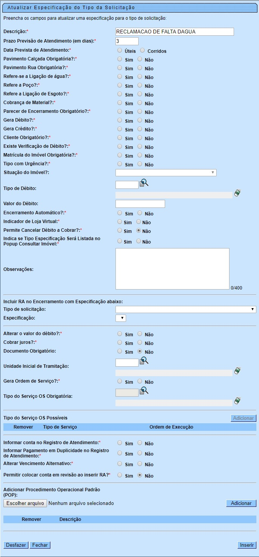
Por solicitação da Casal, foi incluído o campo: Data Prevista de Atendimento, o usuário deve selecionar entre dias Úteis ou Corridos, obrigatório.
Após alterar os dados da Especificação, clique no botão para solicitar ao sistema a atualização da Especificação para o Tipo de Solicitação.
Observação: Os campos obrigatórios estão marcados com um asterisco .

Preenchimento dos campos
Campo | Orientações para preenchimento dos Campos
Descrição | Campo obrigatório - Informe a descrição da Especificação da Solicitação.
Prazo Previsão de Atendimento (em dias) | Campo obrigatório - Informe o prazo de previsão de atendimento em dias da Especificação da Solicitação.
Pavimento Calçada Obrigatória? | Campo obrigatório - Informe se Pavimento da Calçada é um parâmetro obrigatório, ou não.
Pavimento Rua Obrigatória? | Campo obrigatório - Informe se Pavimento da Rua é um parâmetro obrigatório, ou não.
Refere-se à Ligação de Água? | Campo obrigatório - Informe se a especificação da solicitação refere-se à Ligação de Água, ou não.
Refere-se a Poço? | Campo obrigatório - Informe se a especificação da solicitação refere-se a poço, ou não.
Refere-se à Ligação de Esgoto? | Campo obrigatório - Informe se a especificação da solicitação refere-se à Ligação de Esgoto, ou não.
Cobrança de Material? | Campo obrigatório - Informe se a especificação da solicitação gera Cobrança de Material, ou não.
Parecer de Encerramento Obrigatório? | Campo obrigatório - Informe se Parecer de Encerramento é um parâmetro obrigatório, ou não.
Gera Débito? | Campo obrigatório - Informe se a especificação da solicitação gera Débito, ou não.
Gera Crédito? | Campo obrigatório - Informe se a especificação da solicitação gera Crédito, ou não.
Cliente Obrigatório? | Campo obrigatório - Informe se Cliente é um parâmetro obrigatório, ou não.
Existe Verificação de Débito? | Campo obrigatório - Informe se para a especificação da solicitação existe Verificação de Débito, ou não.
Indicador de Uso | Informe uma das opções Ativo ou Inativo.
Matrícula do Imóvel Obrigatória? | Campo obrigatório - Informe se Matrícula do Imóvel é um parâmetro obrigatório, ou não.
Tipo com urgência? | Campo obrigatório - Informe se o tipo de especificação é com urgência, Sim ou Não.
Situação do Imóvel? | Selecione a Situação do Imóvel à qual a especificação da solicitação está associada, na lista apresentada ao lado do campo.
Tipo de Débito | Informe o código de um Tipo de Débito, e tecle Enter, ou clique no botão , que fica ao lado do campo. Neste caso será apresentada uma tela de popup, onde será possível Pesquisar Tipo de Débito cadastrados.  Após a informação do código de um Tipo de Débito, ou da seleção de um Tipo de Débito na tela de pesquisa, o sistema apresentará a descrição do Tipo de Débito no campo correspondente.  Para limpar o campo clique no botão .
Valor do Débito | Informe o valor do débito correspondente à Especificação da Solicitação.
Alterar o valor do débito? | Campo obrigatório - Informe se a especificação da solicitação permite alterar o Valor do Débito, ou não.
Cobrar juros? | Campo obrigatório - Informe se a especificação da solicitação permite Cobrar Juros, ou não.
Unidade Inicial de Tramitação | Informe o código de uma Unidade Organizacional, e tecle Enter, ou clique no botão , que fica ao lado do campo. Neste caso será apresentada uma tela de popup, onde será possível Pesquisar Unidade Organizacional cadastradas.  Após a informação do código de uma Unidade Organizacional, ou da seleção de uma Unidade Organizacional na tela de pesquisa, o sistema apresentará a descrição da Unidade Organizacional no campo correspondente.  Para limpar o campo clique no botão .
Gera Ordem de Serviço? | Campo obrigatório - Informe se a especificação da solicitação gera Ordem de Serviço, ou não.
Tipo do Serviço OS Obrigatória | Informe o código de um Tipo de Serviço, e tecle Enter, ou clique no botão , que fica ao lado do campo. Neste caso será apresentada uma tela de popup, onde será possível Pesquisar Tipo de Serviço cadastrados.  Após a informação do código de um Tipo de Serviço, ou da seleção de um Tipo de Serviço na tela de pesquisa, o sistema apresentará a descrição do Tipo de Serviço no campo correspondente.  Para limpar o campo clique no botão .
Tipo do Serviço OS Possíveis: | Este campo é composto por uma tabela com a relação dos Tipos de Serviço associados à Especificação que está sendo inserida.  O sistema inicialmente apresenta uma tabela vazia, de modo a que se possa inserir os Tipos de Serviço desejados. Caso se desista da inclusão de um determinado Tipo de Serviço, ele poderá ser removido da tabela, antes da confirmação da inclusão da Especificação.  Seguem, abaixo, as operações que você pode realizar:  Adicionar um novo Tipo de Serviço:  Para efetuar esta operação você deverá clicar no botão , que o sistema irá ativar a tela de popup Adicionar Tipo de Serviço na Especificação da Solicitação, onde você deverá informar o Tipo de Serviço e a sua Ordem de Execução.  Após a confirmação da inserção do Tipo de Serviço na tela acima referenciada, o sistema efetuará sua inclusão na tabela.  Alterar um Tipo de Serviço:  Para efetuar esta operação você deverá clicar no link sobre a descrição do Tipo de Serviço desejado na tabela, que o sistema irá ativar a tela de popup Atualizar Tipo de Serviço na Especificação da Solicitação, a partir da qual você poderá alterar a Ordem de Execução do Tipo de Serviço.  Após a confirmação da atualização do Tipo de Serviço na tela acima referenciada, o sistema efetuará sua atualização na tabela.  Remover um Tipo de Serviço:  Para remover um Tipo de Serviço, basta clicar no botão , que fica ao lado da descrição do Tipo de Serviço, na primeira coluna da tabela.  O sistema irá abrir uma caixa de diálogo solicitando a confirmação da remoção.  Você deverá Confirmar ou Desistir da remoção.
Adicionar Procedimento Operacional Padrão (POP) | Selecione o arquivo a ser adicionado, clicando no botão .

Funcionalidade dos botões
Botão | Descrição da Funcionalidade
Utilize este botão para ativar as funcionalidades:
Pesquisar Tipo de Débito;
Pesquisar Unidade Organizacional; e
Pesquisar Tipo de Serviço.
Deve ser utilizado quando você não souber qual é o código do Tipo de Débito ou Unidade Organizacional ou Tipo de Serviço que deseja inserir para a Especificação da Solicitação.
Ao clicar no botão, o sistema apresentará a respectiva tela de pesquisa.
 | Utilize este botão para limpar as informações existentes nos campos Tipo de Débito ou Unidade Organizacional ou Tipo de Serviço pesquisados.
 | Utilize este botão para adicionar o tipo de serviço possível para as ordens de serviço ou o arquivo contendo o procedimento operacional padrão (POP).
Utilize este botão para solicitar ao sistema a atualização da Especificação na tabela de Especificações do Tipo de Solicitação. Neste caso, é necessário que todos os campos estejam preenchidos corretamente.
Caso exista alguma inconsistência, o sistema emitirá a mensagem de crítica correspondente.
 | Utilize este botão para fazer com que a tela volte ao seu estado inicial de exibição.
 | Utilize este botão para fechar a tela sem efetuar nenhuma atualização na tabela de Especificações do Tipo de Solicitação.

Referências
Atualizar Registro de Atendimento
Manter Registro de Atendimento
Inserir Registro de Atendimento

Termos Principais
Registro Atendimento
Clique aqui para retornar ao Menu Principal do GSAN

